《安全评价报告信息公布表》
机构名称 | 重庆市安全生产科学研究有限公司 |  |  |  |  | 资质证号 |  | APJ-（渝）-001
委托单位 | 四川省中油天然气管道有限公司
项目名称 | 四川省中油天然气管道有限公司泸州市二环路（高新区段）建设工程酒业园区下穿建设项目影响D325泰阳线输气管道迁改工程安全评价报告
项目类别 | ■预评价 □现状评价 □验收评价 □其他
所属业务类别 |  | 陆上油气管道运输业
安全评价过程控制情况
安全评价项目管理 | 项目组组长 |  |  |  | 技术负责人 |  |  |  | 过程控制负责人
安全评价项目管理 | 陈美宝 |  |  |  | 刘菊梅 |  |  |  | 冯浩
编制过程 | 报告编制人 |  |  | 报告提交日期 |  |  | 报告审核人 |  |  |  | 报告审批人
编制过程 | 钟兢 |  |  | 2022.4 |  |  | 蔡治勇 |  |  |  | 蔡治勇
姓 名 | 认定专业 |  | 安全评价师从业识别卡/证书编号 |  |  |  | 注册安全工程师  注册证号 |  |  |  |  | 是否专职
陈美宝 | 油气储运 |  | 1500000000100116/016795 |  |  |  | 55090076429 |  |  |  |  | 是
钟 兢 | 工艺设备与控制 |  | 1700000000201054/030702 |  |  |  | —— |  |  |  |  | 是
刘文娟 | 自动化 |  | 1700000000201153/019235 |  |  |  | 55140156484 |  |  |  |  | 是
易安柯 | 油气储运工程 |  | S011053000110193002441/035801 |  |  |  | —— |  |  |  |  | 是
雷 楠 | 油气储运工程 |  | S011053000110193002251/035553 |  |  |  | —— |  |  |  |  | 是
孟萌萌 | 电 气 |  | 1100000000301652/019246 |  |  |  | —— |  |  |  |  | 是
何文勋 | 安全工程 |  | S011053000110193002272/035650 |  |  |  | —— |  |  |  |  | 是
冯皓 | 机械；化工机械 |  | S011053000110201000802 |  |  |  | 0016637 |  |  |  |  | 是
蔡治勇 | 热能与动力；火工 |  | 0800000000102949 |  |  |  | 0074134 |  |  |  |  | 是
刘菊梅 | 安全；储运 |  | 1500000000100202 |  |  |  | - |  |  |  |  | 是
项目简介 | 项目简介：  项目性质及特点：  项目性质：改建  项目建设单位：四川省中油天然气管道有限公司  勘察单位：四川川油工程技术勘察设计有限公司  初步设计编制单位：四川川油工程技术勘察设计有限公司  项目位置：泸州市国家高新区  站场和阀室：本次改建工程不涉及站场、阀室等工程建设。  工程概算：本工程投资255.37万元，其中安全投入17.47万元。  迁改总体情况：  本方案管道迁改起点位于原管道穿越原酒业园路南侧约16m处，向东北敷设约26m，随后转向北敷设30m，穿越拟建酒业园路下穿道路，最后转向西北敷设约24m至与原管道碰口。迁改管道总长度约80m，采用钢筋混凝土盖板涵保护穿越拟建酒业园路下穿车行通道1次，穿越长度22m,采用钢筋混凝土套管保护穿越水泥路1次，穿越长度10m。管道规格采用D325×8mm，管材采用L245N PSL2无缝钢管。设计压力4.0MPa，设计规模80×104m³/d，压力管道类别属GA1类，地区等级划分为四级地区。直管段防腐采用常温型三层PE加强级外防腐，热煨弯管采用三层结构辐射交联聚乙烯热收缩套虾米状搭接缠绕包裹防腐，管道补口采用三层结构辐射交联聚乙烯热收缩套，补伤采用辐射交联聚乙烯补伤片。  现场勘察照片：  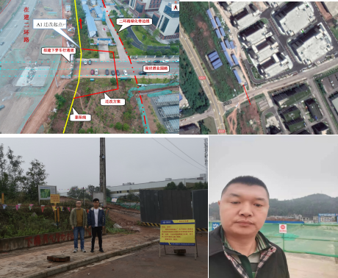
现场开展工作情况 | 勘验人员 |  | 勘验时间 |  |  |  | 勘验任务 |  |  | 勘验中的问题
现场开展工作情况 | 陈美宝 |  | 2021.10.12 |  |  |  | 收集相关工程的资料及勘验建设周边环境情况。 |  |  | 无
现场开展工作情况 | 钟兢 |  | 2021.10.12 |  |  |  | 收集相关工程的资料及勘验建设周边环境情况。 |  |  | 无

